Cách chuyển danh bạ từ thẻ SIM điện thoại sang iPhone
Nếu bạn có thẻ SIM điện thoại chứa nhiều số điện thoại trong đó và muốn chuyển nó sang iPhone, hãy làm theo hướng dẫn trong bài viết dưới đây.
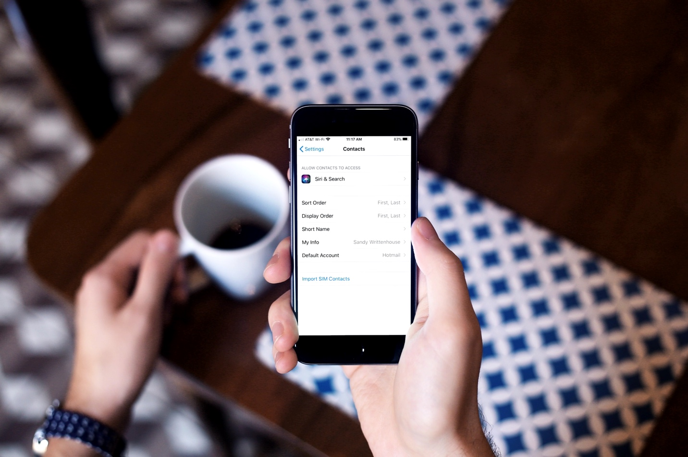
Đầu tiên, bạn cần chắc chắn thẻ SIM vừa vặn với khe cắm SIM trên iPhone. Bạn có thể kiểm tra kích cỡ thẻ SIM của tất cả các dòng iPhone tại trang hỗ trợ của Apple.
Tin vui là hầu hết các thẻ SIM hiện có trên thị trường đều tương thích với khe cắm SIM trên hầu hết các dòng iPhone phổ biến.
Người dùng Việt thường chỉ gặp vấn đề kích cỡ SIM khi chuyển từ smartphone sang điện thoại cơ bản. Lý do là đa số các dòng điện thoại cơ bản đều chỉ được trang bị khe cắm SIM kiểu cũ với kích cỡ lớn, trong khi khe SIM trên iPhone lại là chuẩn mới, vốn có kích thước nhỏ hơn rất nhiều.
Nếu thẻ SIM bạn có vừa vặn với khe cắm SIM của iPhone, bạn hãy lắp nó vào iPhone và làm theo các bước sau để chuyển danh bạ từ thẻ SIM đó sang iPhone.
Bước 1: Mở ứng dụng Settings (Cài đặt) và chọn Contacts (Danh bạ).
Bước 2: Bấm nút Import SIM Contacts (Nhập danh bạ trên SIM).
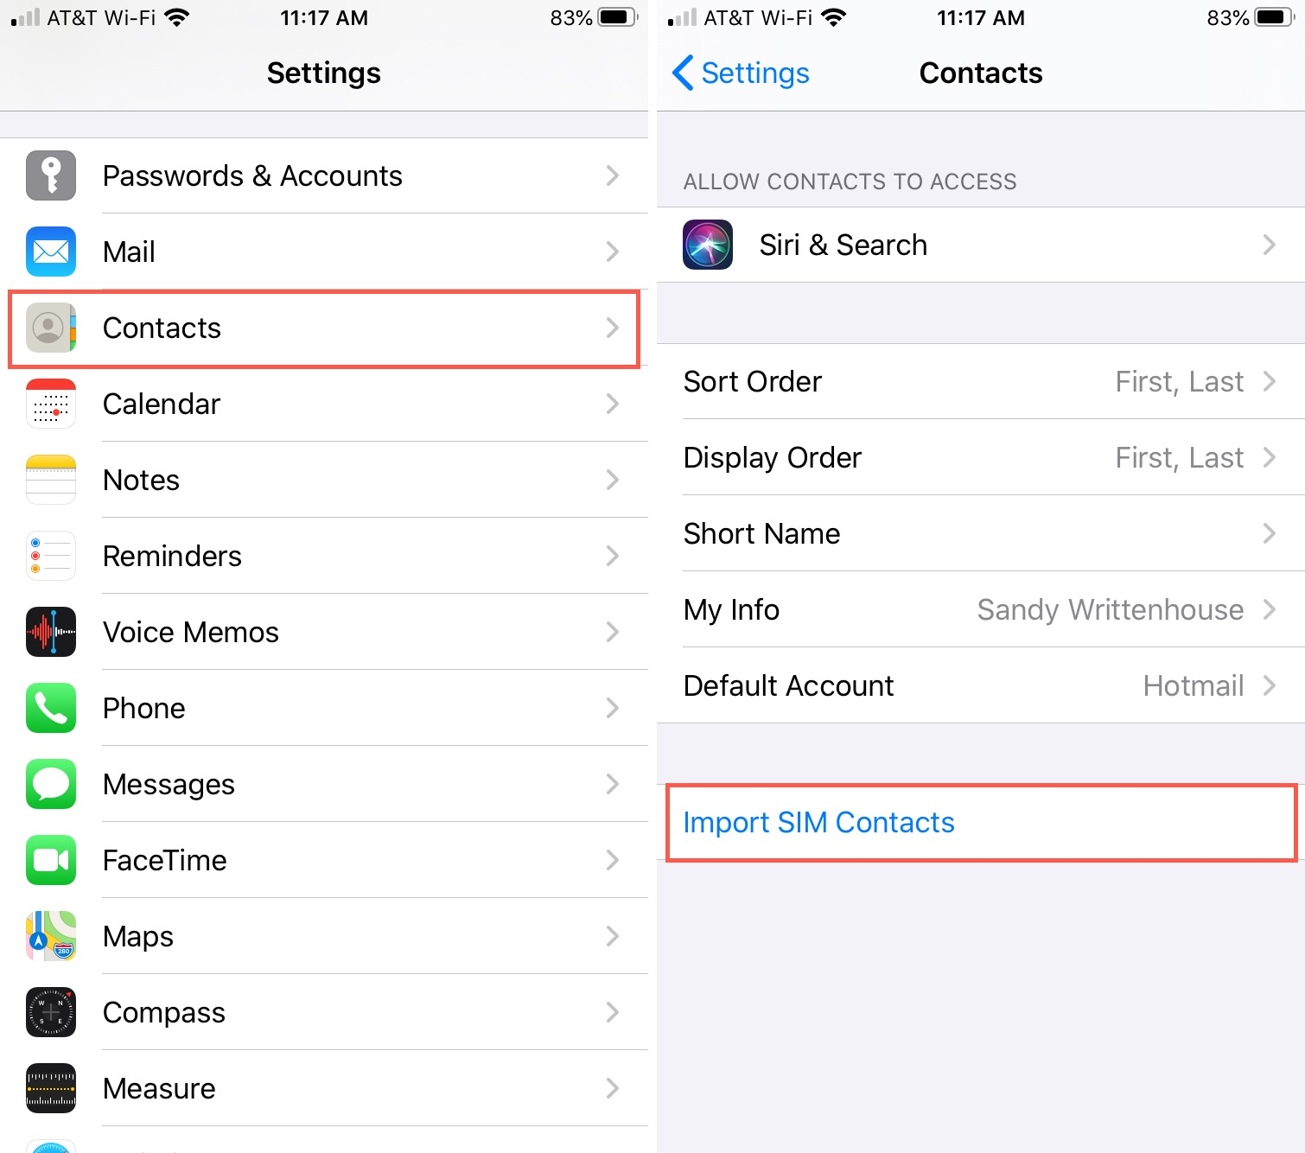
Bước 3: Chọn tài khoản bạn muốn nhập danh bạ vào, nếu bạn có nhiều tài khoản trên thiết bị.
Quá trình chuyển danh bạ từ SIM sang iPhone diễn ra rất nhanh. Khi hoàn tất, hãy mở ứng dụng Contacts (Danh bạ) và bạn sẽ thấy danh bạ mới.
Ca Tiếu
https://www.idownloadblog.com/2020/07/07/import-sim-card-contacts-iphone

